Quadro Compact con grandes novedades
Sensaciones de confort también en el frigorífico
Los frigoríficos hoy en día son mucho más que simples electrodomésticos para conservar los alimentos. Sus nuevas características hacen cada vez más cómoda la vida diaria en la cocina. Hettich contribuye como proveedor de soluciones innovadoras para el negocio de los frigoríficos. El fabricante ha ampliado la familia de productos Quadro Compact: el amplio rango actual de extracciones totales para los compartimentos del frigorífico sorprende por sus nuevas e inteligentes funciones, posibilitando así una vista general completa y un cómodo acceso a todos los productos en el frigorífico.

Con hasta 80 kg de carga la familia de productos Quadro Compact maneja con soltura todo tipo de cajones de frigorífico – desde compartimentos pequeños e internos hasta cajones anchos y grandes. Los sistemas de extracción total de Hettich ofrecen un funcionamiento sumamente silencioso y una estabilidad lateral máxima. La amortiguación Silent System posibilita un cierre controlado y silencioso. Todas estas nuevas funciones de la serie Quadro Compact facilitan notablemente el manejo en la cocina.

Sincronización perfecta también en tamaño XL: estabilizador lateral
El estabilizador lateral de Quadro Compact ofrece un claro aumento de la comodidad, especialmente para los formatos grandes. Incluso los caceroleros extragrandes pueden abrirse o cerrarse en cualquier punto sin ningún esfuerzo, basta con un ligero toque con el dedo. El estabilizador lateral de Hettich proporciona una sincronización perfecta en un segundo plano. Para la estabilidad lateral necesaria y la suavidad de marcha se emplea un sistema de tracción con cables de acero revestidos. Protegido eficazmente contra la suciedad y las heladas, el estabilizador lateral puede ahora desplegar de forma fiable todo su potencial: una marcha suave y elegante y un funcionamiento sumamente silencioso para compartimentos frigoríficos con diferentes profundidades de instalación. Y gracias a la función de sobreextracción, el usuario tiene una visión general completa y acceso total a todos los suministros refrigerados después de una fácil apertura.

Cautivadora: tecnología de desbloqueo para compartimentos frigoríficos
Para los profesionales de la cocina que les gusta hacerlo todo de una sola vez, Hettich tiene la solución adecuada: los compartimentos frigoríficos pueden extraerse completamente del frigorífico junto con su contenido y transportarse al puesto de trabajo de la cocina gracias a la práctica tecnología de desbloqueo Quadro Compact en la tapa frontal. De ésta manera, todos los ingredientes están preparados donde se necesitan. – ¡ A cortar las verduras! El desbloqueo inteligente está disponible para las variantes de extracción Quadro Compact FE 20 y FE40.

Más espacio útil en dúo: Quadro Compact 2 in a line
Otra gran solución para la planificación de la cocina: como alternativa al clásico frigorífico con puerta giratoria, se pueden empotrar carros de extracción directamente debajo de la encimera de la cocina. Gracias a la ingeniosa tecnología de Quadro Compact 2 in a line, incluso el espacio útil de difícil acceso se utiliza de forma óptima para la refrigeración de los suministros: al extraer el carro de extracción, una segunda caja empotrada se eleva automáticamente hacia arriba, extrayendo cómodamente su contenido.

Diseño elegante: comodidad también para vinotecas
Para los amantes del vino, la conservación y la temperatura adecuadas de los caldos es indispensable para un disfrute óptimo. La vinoteca es la alternativa ideal a la bodega. Porque Quadro Compact también encuentra su aplicación en este caso: con su aspecto elegante y oscuro, su funcionamiento suave y sin problemas y sus funciones opcionales como Silent System o Stay Close, la guía de extracción Quadro Compact FE 20 resulta ideal para las baldas para vino. ¡Salud!

El siguiente material gráfico está disponible para su descarga en el Menú "Prensa" en www.hettich.com:
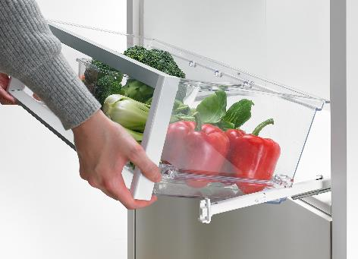
P88_a
Gracias a la tecnología de desbloqueo Quadro Compact pueden extraerse completamente del frigorífico los compartimentos frigoríficos junto con su contenido y transportarse al puesto de trabajo de la cocina. Foto: Hettich
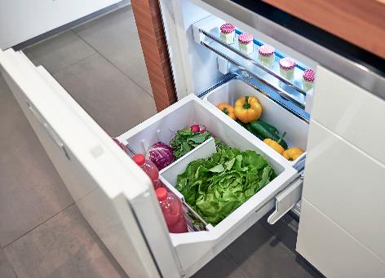
P88_b
Un nuevo concepto de frigorífico con Quadro Compact 2 in a line: este carro de extracción tiene una segunda caja que se desliza hacia arriba con él, permitiendo así una fácil extracción de los alimentos. Foto: Hettich
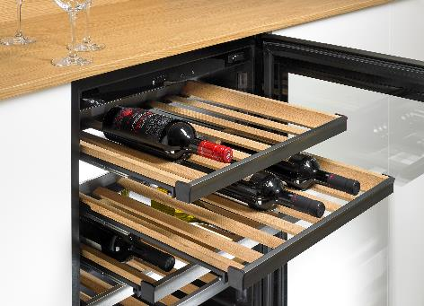
P88_c
Aspecto oscuro y funcionamiento suave: Quadro Compact FE 20 está perfectamente diseñada para baldas para vino. Foto: Hettich

